TALLER NRO 1 WORD

MARIANA SEPULVEDA ECHAVARRIA
DANIELA HOLGUIN GIRALDO
JESSICA TATIANA PEREZ MANCO

PROMOVEER LA INFORMACION DEL TALENTO HUMANO DEACUERDO CON LA NORMATIVIDAD

VLADIMIR ARENAS
INSTRUCCTOR

SERVICIO NACIONAL DE APRENDIZAJE – SENA
GESTION DEL TALENTO HUMANO
CENTRO DE COMERCIO
MEDELLIN
2014

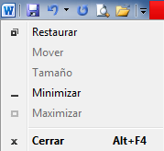

Guardar (Ctr+G)

Deshacer Escritura (Ctr+Z)

Repetir Escritura (Ctr+Y)

Vista previa de impresión e imprimir
Abril (Ctr+A)

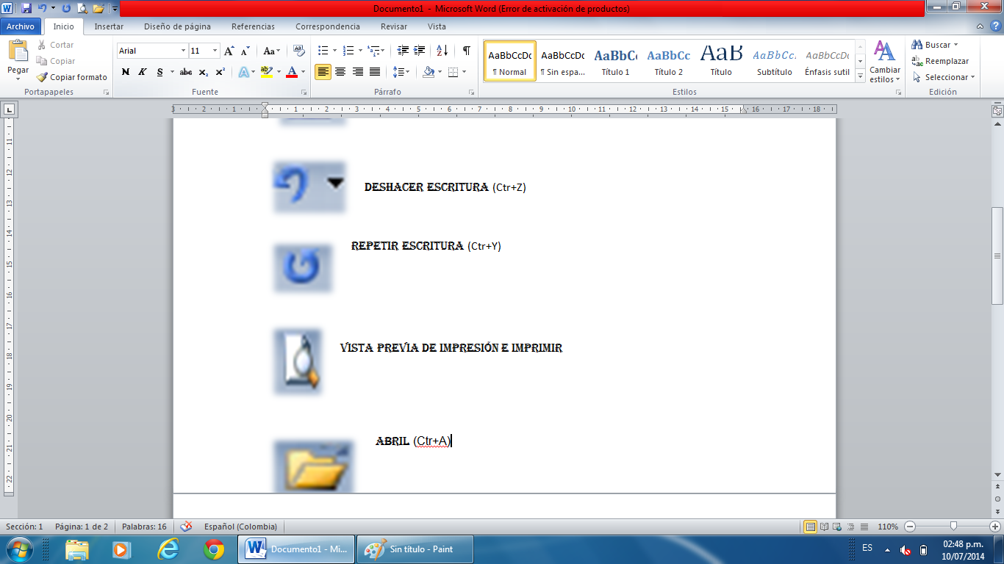

Personalizar barra de herramienta de acceso rápido

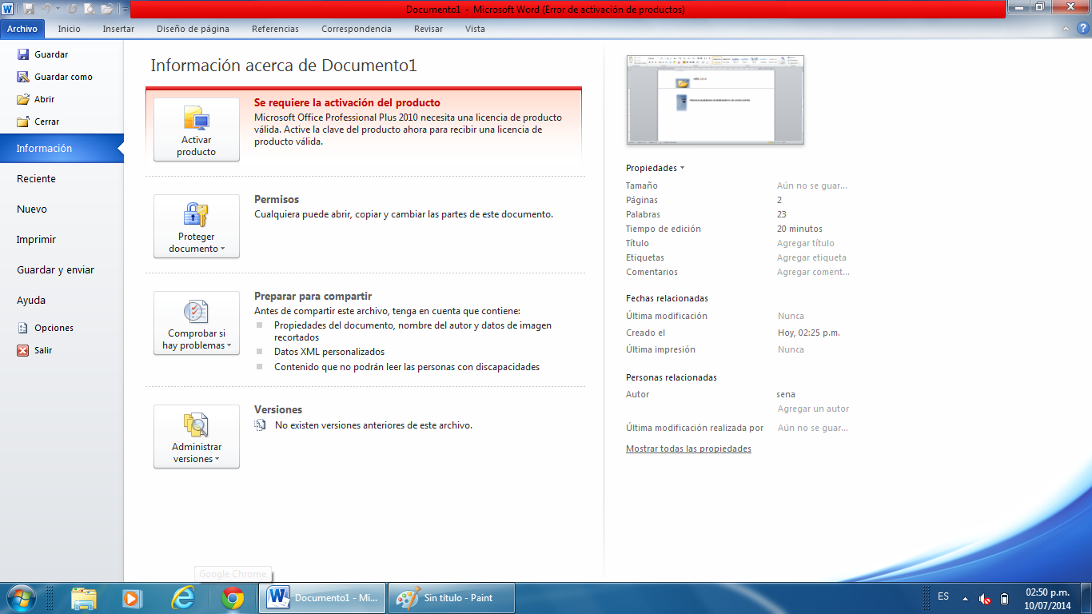
Archivo
Icono | Nombre | Función
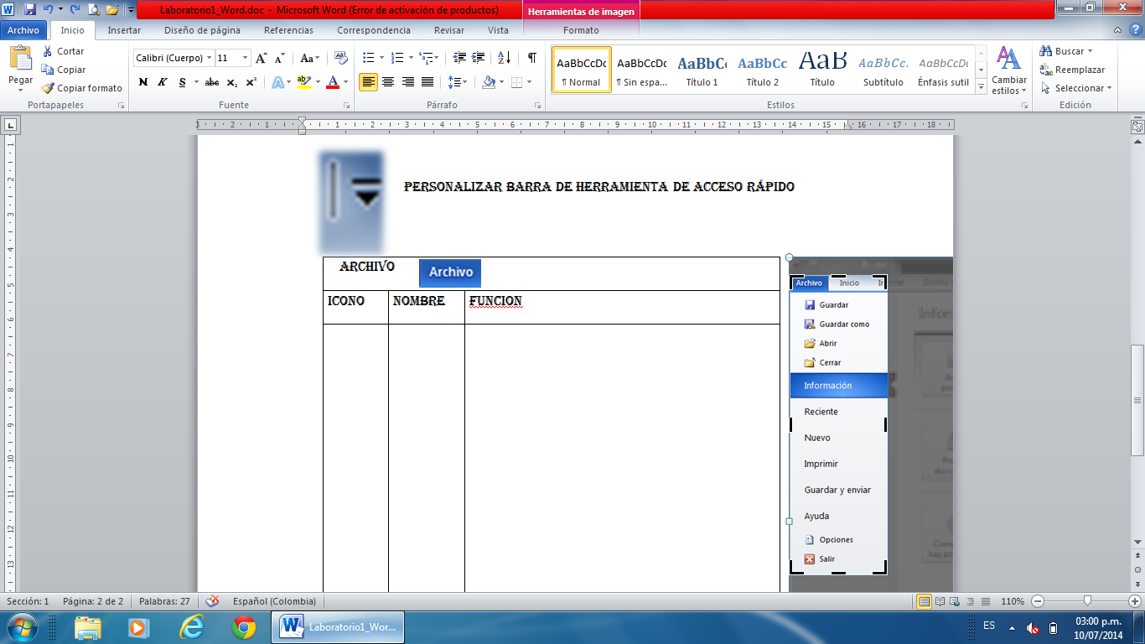
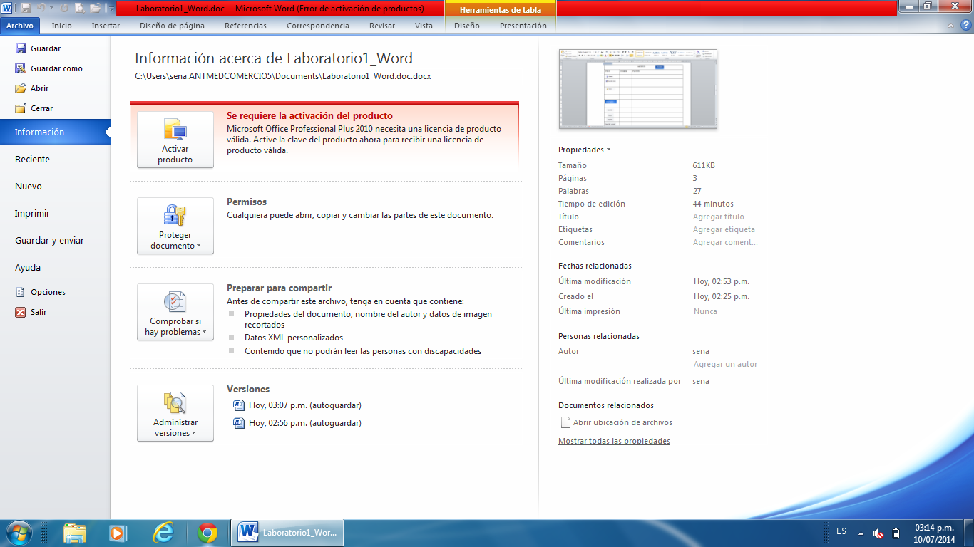

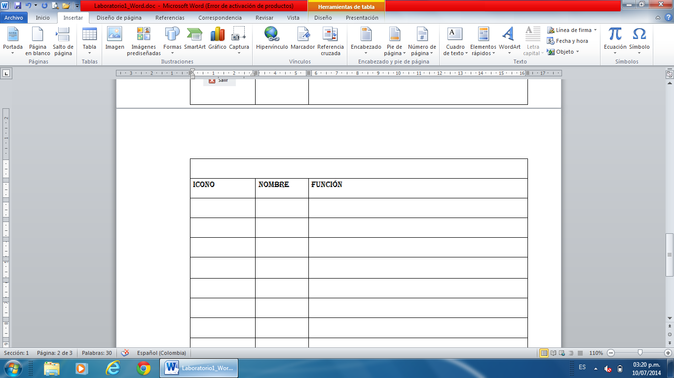
Icono | Nombre | Función
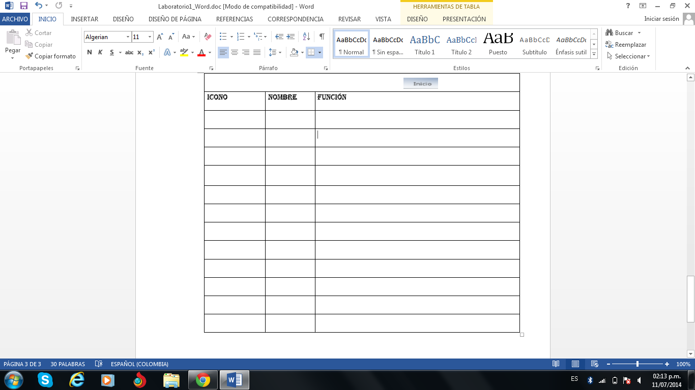 | (ctrlv) | pega el contenido de portapapeles
 | (CTRLX) | corta la selección y la pega en el portapapeles
 | (ctrlc) | Copia la selección y la coloca en el portapapeles
 | (ctrlmayusc) | Copia el formato de un sitio y lo aplica en otro
Fuente
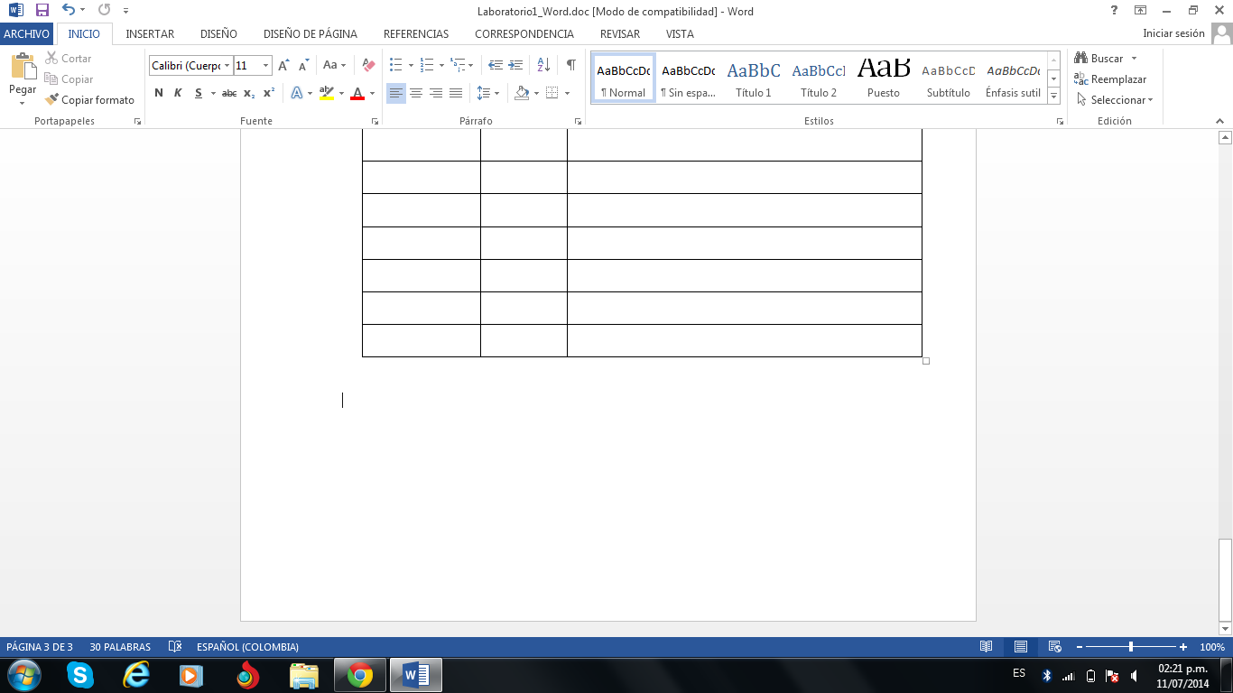
 | (ctrl>) | Aumenta el tamaño de la fuente
 | (Ctrl<) | Reduce el tamaño de la fuente
 |  | Cambia todo el texto seleccionado a mayúscula, minúscula u otras mayúsculas habituales
 | (ctrln) | Aplica el formato de negrita al texto seleccionado
 | (ctrlk) | Aplica el formato de cursiva al texto seleccionado
 | (ctrls) | Subraya el texto seleccionado
 |  | Tacha una línea en medio del texto seleccionado
 | (ctrl=) | Crea letras minúsculas debajo de la línea base del texto
 | (ctrl) | Crea letras minusculas encima de la linea del texto
 |  | Aplica un efecto visual al texto seleccionado, como por ejemplo una sombra, iluminado o reflejo
 |  | Cambia el aspecto del texto como si estuviera marcado con un marcador
 |  | Cambia el color del texto
Parrafo
 |  | Inicia una lista con viñetas
 |  | Inicia una lista numerada
 |  | Inicia una lista de varios niveles
 |  | Reduce el nivel de sangria del parrafo
 |  | Aumenta el nivel de sangria del parrafo
 |  | Alfabetiza el texto seleccionado o ordena los datos numericos
 | (ctrlq) | Alinea el texto a la izquierda
 | (ctrlt) | Centra el texto
 | (ctrld) | Alinea el texto a la derecha
 | (ctrlj) | Alinea el texto en las margenes izquierdo y derecho y agraga espacios adicionales entre palabras si es necesario
 |  | Cambia el espaciado entre lineas del texto
 |  | Colorea el fondo de ltexto o parrafo seleccionado
 |  | Personaliza los bordes de las celdas o texto seleccionado
Estilos
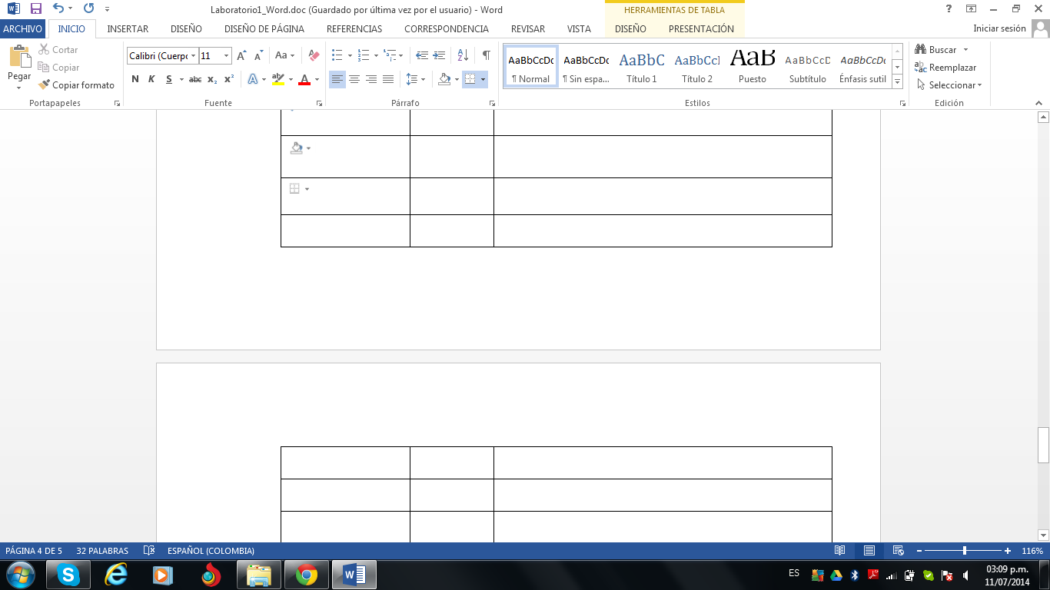 |  | Normal, sin espacio, titulo 1, titulo 2, titulo, subtitulo, enfasis sutil
Edicion
 | (ctrlb) | Busca texto u otro contenido en el documento
 | (ctrll) | Reemplaza el texto en el documento
 |  | Selecciona texto u objetos en el documento

Insertar
Paginas
 |  | Inserta una portada con formato completo
 |  | Inserta una nueva página en blanco en la posición del cursor
 | (ctrl + entrar) | Inicia la página siguiente en la posición actual
tablas
 |  | Inserta o dibuja una tabla en el documento
ilustraciones
 |  | Inserta formas previamente diseñadas como rectángulos y círculos, flechas, líneas, símbolos de diagramas de flujo y llamadas
 |  | Inserta un elemento grafico smartart para comunicar información visualmente
 |  | Inserta un gráfico para ilustrar y comparar datos
 |  | Inserta una imagen de los programas que no están minimizados en la barra de tareas
Aplicaciones
Multimedia
Vínculos
 | (alt+ctrl+k) | Crea un vínculo a una página web, una imagen, una dirección de correo electrónico o un programa
 |  | Crea un marcador para asignar un nombre a un punto específico en un documento
comentarios
Encabezado y pie de pagina
 |  | Edita el encabezado del documento
 |  | Edita el pie de página del documento
 |  | Inserta números de página en el documento
texto
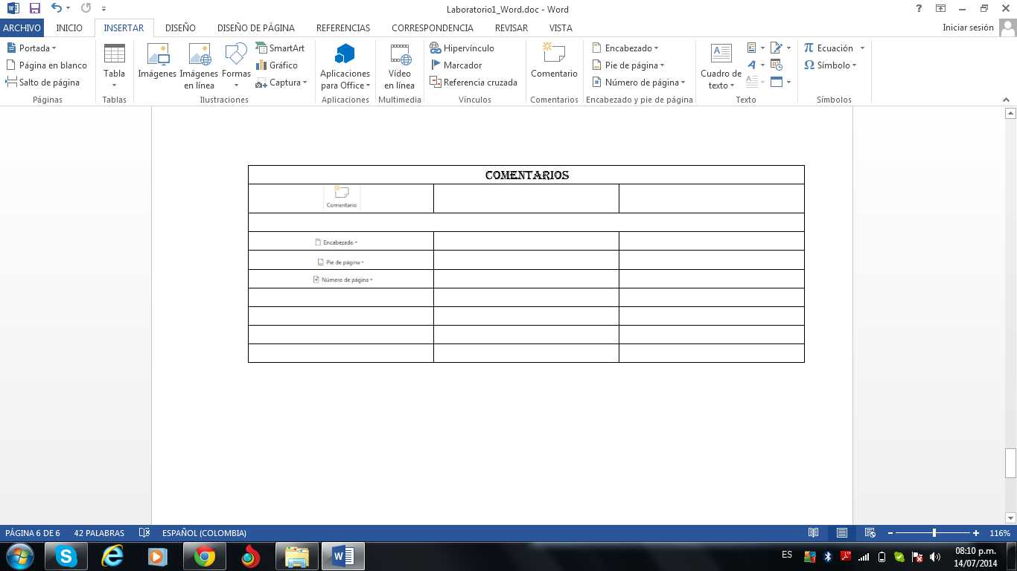 |  | Inserta cuadros de texto con formato previo
 |  | Inserta piezas de contenido que se pueden volver a utilizar, incluyendo campos, propiedades de documento como el titulo o autor o cualquier fragmento de código con formato previo que cree
 |  | Inserta texto decorativo en el documento
 |  | Crea una letra capital al principio de un párrafo
 |  | Inserta una linea de firme que especifique la persona que debe firmar
 |  | Inserta la hora y fecha actuales en el documento actual
 |  | Inserta un objeto incrustado
símbolo
 | (alt+=) | Inserta ecuaciones matemáticas comunes o permite crear e4cuaciones propias con la biblioteca de símbolos matemáticos
 |  | Inserta símbolos que no existen en el teclado, como símbolos de copyright, símbolos de marca registrada, marcas de párrafo y caracteres Unicode

diseño
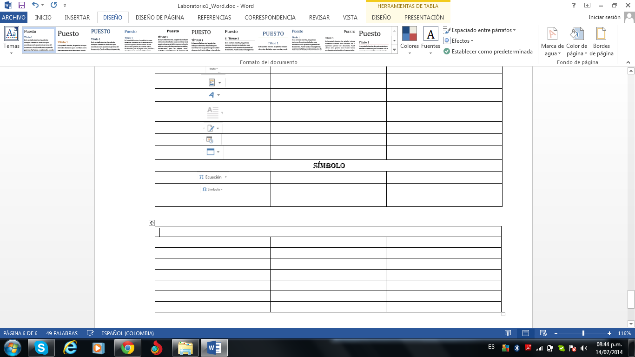 |  | Cambia el diseño general de todo el documento, incluidos los colores, las fuentes y los efectos
 |  | Cambia los colores de tema actual
 |  | Cambia las fuentes del tema actual
 |  | Cambia los efectos del tema actual
Fondo de pagina
 |  | Inserta texto fantasma detrás del contenido de la pagina
 |  | Selecciona un color para el fondo de la pagina
 |  | Agrega o cambia el borde alrededor de la pagina

Diseño de pagina
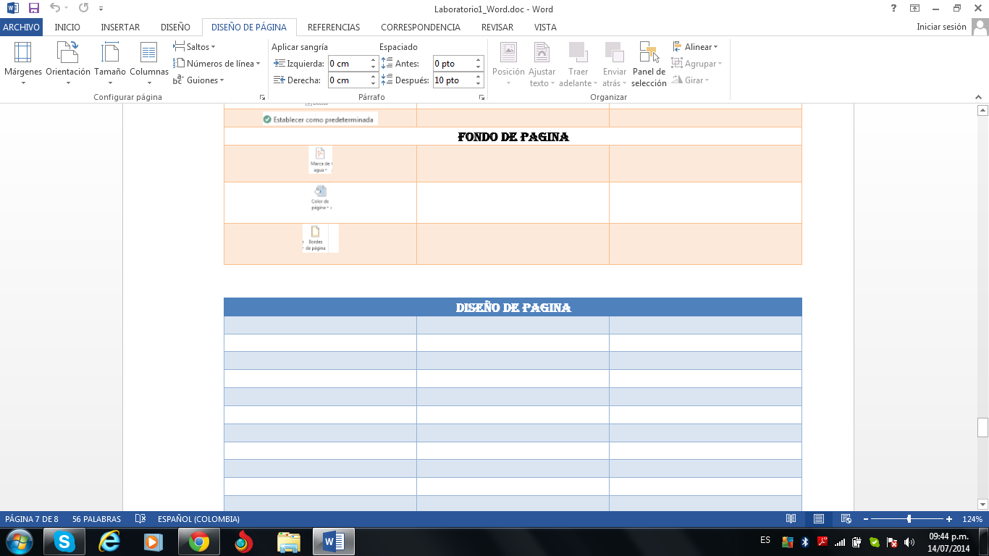 |  | Selecciona el tamaño de las márgenes para todo el documento o para la sección actual
 |  | Cambia el diseño de la pagina entre horizontal y vertical
 |  | Elige un tamaño de papel para la sección actual
 |  | Divide texto en dos o mas columnas
 |  | Agrega salto de pagina, sección o columna al documento
 |  | Agrega números de línea a los márgenes junto a cada linea del documento
 |  | Activa guiones para que Word divida líneas entre silabas de palabras
Párrafo
 |  | Desplaza hacia adentro el lado izquierdo del parrafo
 |  | Desplaza hacia adentro el lado derecho del parrafo
Organizar
 |  | Coloca el objeto seleccionado en la pagina
 |  | Modifica el modo en que se ajusta el texto al objeto seleccionado
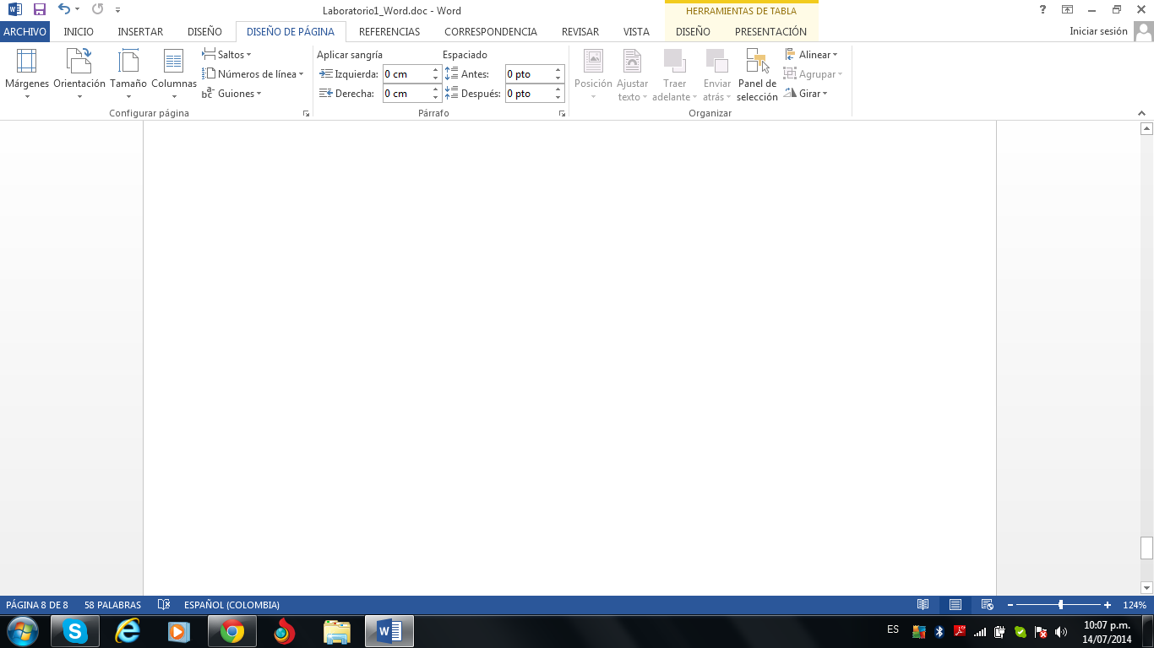 |  | Trae el objeto seleccionado hacia delante de forma en que quede oculto detrás de menos objetos
 |  | Muestra el panel de selección para ayudar a seleccionar objetos individuales y para cambiar el orden y la visibilidad
 |  | Alinea los bordes de varios objetos seleccionados
 |  | Agrupa los objetos juntos para que se puedan considerar como un solo objeto
 |  | Gira o voltea el objeto seleccionado

 | referencia
 | Tabla de contenido
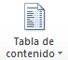 |  | Agregar una tabla de contenido al documento
 |  | Agrega el párrafo actual como una entrada en la tabla de contenido
 |  | Actualiza la tabla de contenido para que todas las entradas hagan referencia al numero de pagina correcto
 | Notas al pie
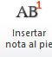 | (alt+ctrl+o) | Agrega una nota al pie
 | (alt+ctrl+l) | Agrega una nota al final del documento
 |  | Desplácese a la a la siguiente nota al pie del documento
 |  | Se desplaza por el documento para mostrar la ubicación de las notas al pie y notas al final
 | Citas y bibliografías
 |  | Cita un libro, un articulo de periódico u otra publicación periódica como fuente de una parte de información del documento
 |  | Muestra la lista de todas las fuentes citadas en el documento
 |  | Permite elegir el estilo de cita que se utilizara en el documento
 |  | Agrega una bibliografía en la que se enumera todas las fuentes citadas en el documento
 | titulo
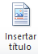 |  | Agrega un titulo o imagen a una imagen
 |  | Inserta una tabla de ilustraciones en el documento
 |  | Actualiza la tabla de ilustraciones para incluir todas las entradas en el documento
 |  | Hace referencia a elementos como encabezados, ilustraciones y tablas insertando una referencia cruzada como “ver tabla 6 a continuación” o “volver a la pagina 8”
 | indice
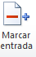 | (alt+mayus+x) | Incluye el texto seleccionado en el índice del documento
 |  | Inserta un índice en el documento
 |  | Actualiza el índice para que todas las entradas hagan referencia al numero de pagina correcto
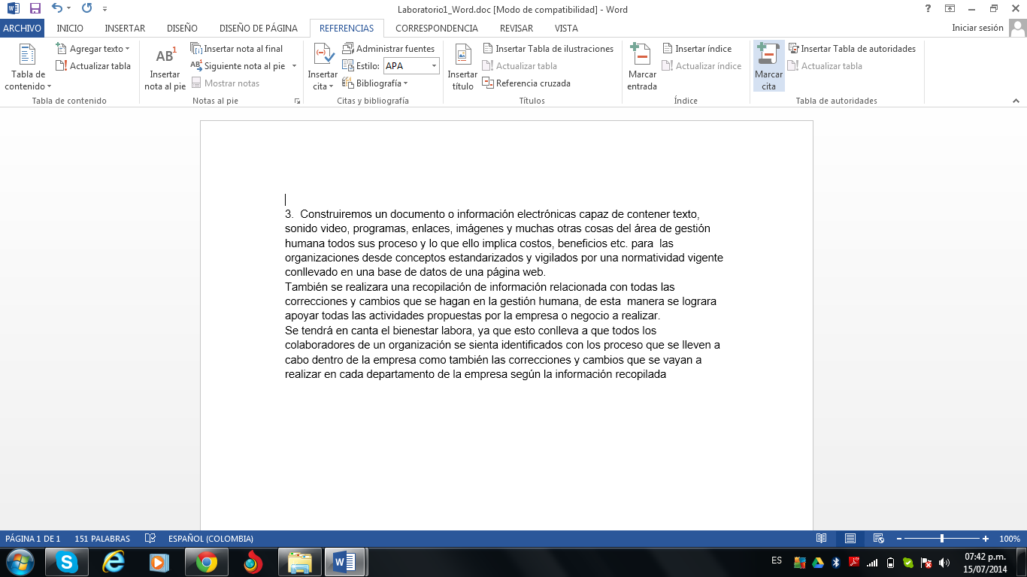

referencia
Tabla de contenido
Notas al pie
Citas y bibliografías
titulo
índice

 | Revisar
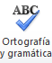 | (f7) | Comprueba la ortografía y gramatica del texto en el documento
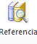 | (alt+clic) | Abre el panel de tareas de referencia y busca en los materiales de referencia como diccionarios, enciclopedias y servicios de traduccion
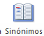 | (mayus+f7) | Sugiere otras palabras con un significado parecido a las palabras que ha seleccionado
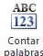 |  | Busca el numero de palabras, caracteres, párrafos y líneas del documento
 | idioma
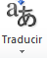 |  | Traduce palabras o párrafos a otro idioma mediante diccionarios bilingües o traducción automatica
 |  | Selecciona las opciones de idioma
 | comentarios
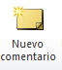 |  | Agrega un comentario sobre la seleccion
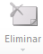 |  | Elimina e comentario seleccionado
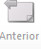 |  | Va al comentario anterior en el documento
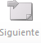 |  | Se desplaza al siguiente comentario del documento
 | seguimiento
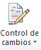 | (ctrl+mayus+e) | Controla todos los cambios realizados en el documento, incluidas las inserciones, eliminaciones y los cambios de formato
 |  | Selecciona como desea ver os cambios propuestos en el documento
 |  | Elige que tip0o de marcado desea mostrar en el documento
 |  | Muestra las revisiones en otra ventana
 | Cambios
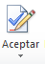 |  | Acepte el cambio actual y vaya al siguiente cambio propuesto
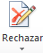 |  | Rechace el cambio actual y vaya al siguiente cambio propuesto
 |  | Va a la marca de revisión anterior del documento para aceptarla o rechazarla
 |  | se desplaza a la siguiente marca de revision del documento para aceptarla o rechazarla
 | Comparar
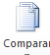 |  | compara o combina varias versiones de un documento
 | Proteger
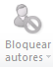 |  | bloquear autores
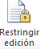 |  | restringe la forma en que los usuarios editan o dan formatos a partes especificas del documento

 | Vista
 | Vistas de documento
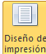 |  | Muestra el documento tal y como aparecerá en la pagina impresa
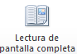 |  | Muestra el documento en vista de lectura a pantalla completa para maximizar el espacio disponible para lectura o comentarios de documento
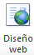 |  | Muestra el documento como seria en pagina web
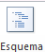 |  | Muestra el documento como un esquema y muestra las herramientas de esquema
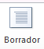 |  | Muestra el documento como un borrador para editar el texto rapidamente
 | MOSTRAR
 |  | Muestra las reglas utilizadas para medir y alinear objetos en el documento
 |  | Activa las líneas de a cuadricula para alinear los objetos del documento
 |  | Abre el paner de navegación, que permite navegar por el documento por encabezado, pagina o mediante la búsqueda de texto u objetos
 | ZOOM
 |  | Muestra el cuadro de dialogo zoom para especificar el nivel de zoom del documento
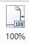 |  | Aplique un zoom de 100% del tamaño normal al documento
 |  | Acerca el documento para que se ajuste toda la pagina en la ventana
 |  | Acerca el documento para que dos paginas se ajusten en la ventana
 |  | Acerca el documento para que el ancho del la pagina coincida con el ancho de la ventana
 | VENTANA
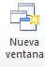 |  | Abre una nueva ventana que contenga una vista del documento actual
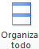 |  | Coloca en mosaico todos las ventanas de los programas abiertos en paralelo en la pantalla
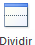 |  | Divide la ventana actual en dos partes para que pueda ver las diferentes secciones del documento al mismo tiempo
 |  | Muestra los dos documentos en paralelo para poder comparar el contenido
 |  | Sincroniza el desplazamiento de los dos documentos para que se desplacen juntos
 |  | Restablece la posición de la ventana del documento que se esta comparando en paralelo para que comparta la pantalla
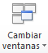 |  | Pasa a una ventana abierta actualmente diferente
 | MARCOS
 | (alt+f8) | Haga clic aquí para grabar una macro u obtener acceso a otras opciones de macro
3. Construiremos un documento o información electrónicas capaz de contener texto, sonido video, programas, enlaces, imágenes y muchas otras cosas del área de gestión humana todos sus proceso y lo que ello implica costos, beneficios etc. para las organizaciones desde conceptos estandarizados y vigilados por una normatividad vigente conllevado en una base de datos de una página web.
También se realizara una recopilación de información relacionada con todas las correcciones y cambios que se hagan en la gestión humana, de esta manera se lograra apoyar todas las actividades propuestas por la empresa o negocio a realizar.
Se tendrá en canta el bienestar labora, ya que esto conlleva a que todos los colaboradores de un organización se sienta identificados con los proceso que se lleven a cabo dentro de la empresa como también las correcciones y cambios que se vayan a realizar en cada departamento de la empresa según la información recopilada.
4. Época de innovación.
Construiremos un documento o información electrónicas capaz de contener texto, sonido video, programas, enlaces, imágenes y muchas otras cosas del área de gestión humana todos sus proceso y lo que ello implica costos, beneficios etc. para las organizaciones desde conceptos estandarizados y vigilados por una normatividad vigente conllevado en una base de datos de una página web.
También se realizara una recopilación de información relacionada con todas las correcciones y cambios que se hagan en la gestión humana, de esta manera se lograra apoyar todas las actividades propuestas por la empresa o negocio a realizar.
Se tendrá en cuenta el bienestar laboral, ya que esto conlleva a que todos los colaboradores de un organización se sienta identificados con los proceso que se lleven a cabo dentro de la empresa como también las correcciones y cambios que se vayan a realizar en cada departamento de la empresa según la información recopilada

4.6 Construiremos un documento o información electrónicas capaz de contener texto, sonido video, programas, enlaces, imágenes y muchas otras cosas del área de gestión humana todos sus proceso y lo que ello implica costos, beneficios etc. para las organizaciones desde conceptos estandarizados y vigilados por una normatividad vigente conllevado en una base de datos de una página web.
5. Época de innovación.
Construiremos un documento o información electrónicas capaz de contener texto, sonido video, programas, enlaces, imágenes y muchas otras cosas del área de gestión humana todos sus proceso y lo que ello implica costos, beneficios etc. para las organizaciones desde conceptos estandarizados y vigilados por una normatividad vigente conllevado en una base de datos de una página web.
También se realizara una recopilación de información relacionada con todas las correcciones y cambios que se hagan en la gestión humana, de esta manera se lograra apoyar todas las actividades propuestas por la empresa o negocio a realizar.
Se tendrá en canta el bienestar labora, ya que esto conlleva a que todos los colaboradores de un organización se sienta identificados con los proceso que se lleven a cabo dentro de la empresa como también las correcciones y cambios que se vayan a realizar en cada departamento de la empresa según la información recopilada
7. y 8.
- Hipotecas
      - Muy interesante
      - Interesante
      - Poco interesantes
- Retiros
      - Muy interesante
      - Interesante
      - Poco interesante.
- Transacciones
      - Muy interesante
      - Interesante
      - Poco interesante.
          - CDt
          - Muy interesante
          - Interesante
          - Poco interesantes
    - Prestamos
- Muy interesante
- Interesante
- Poco interesantes

9. Conclusión
EXISTEN PROGRAMAS CREADOS CON LA INTENCIÓN DE FACILITARLE MUCHAS HERRAMIENTAS A LAS PERSONAS, SIN EMBARGO A PESAR DE QUE SON CONOCIDOS, HABLANDO YA ESPECÍFICAMENTE DE MICROSOFT WORD SON PROGRAMAS QUE POCA GENTE SE PONE A VER CADA UNA DE ESTAS HERRAMIENTAS QUE HOY NOS ESTÁ BRINDANDO. LOS GRUPOS COLABORATIVOS HAN TENIDO LA OPORTUNIDAD CON EL APOYO DE UN DOCENTE MÁS QUE A EXAMINAR A DESCUBRIR ESAS COSAS QUE ESTABAN AHÍ PARA AYUDAR MAS NO ERAN UTILIZADAS POR LA MISMA FALTA DE CONOCIMIENTO DE SU EXISTENCIA.
Es importante recalcar que se ha evidenciado el hecho de seguir instrucciones correctamente y de aplicar las ideas de una manera satisfactoria.

